Khi Giáo Hoàng Cúi Đầu

Peter Nguyễn
Trong chuyến Tông Du đến Thổ Nhĩ Kỳ, Đức Giáo Hoàng Phanxicô (GH) cùng với Đức Thượng Phụ (TP) Bathôlômeô cử hành Lễ Thánh Tông Đồ Andrê, là Thánh Quan Thầy của Tòa Thượng Phụ Đại Kết. Theo truyền thống, Andrê là người được gọi đầu tiên, được cơ hội gặp gỡ Chúa Giêsu trước hết, đã về và giới thiệu Phêrô, anh của mình đến gặp Chúa Giêsu.
Tong dịp này, Đức GH đã biểu lộ một thái độ khiêm hạ hiếm thấy, nhất là trong xã hội hôm nay, khi người ta luôn đi tìm kiếm những phút giầy hào quang ngắn ngủi, mỏng manh. Vào cuối bài diễn văn của ngài, Đức GH đã yêu cầu Đức TP chúc lành cho mình và ngài cúi đầu để đón nhận. Lúc ấy Đức TP hôn trên đầu của Đức GH và chúc lành cho ngài theo yêu cầu của Đức GH. Gần một ngàn năm sau sự chia rẽ giữa Giáo Hội La Mã và Giáo Hôi Phương Đông, đấng kế vị Thánh Phêrô cúi đầu trước đấng kế vị Thánh Andrê và xin chúc lành. Một khoảnh khắc đáng nhớ trong lịch sử của cả hai giáo hội Phương Đông và La Mã và mang nhiều ý nghĩa. Một trong ý nghĩa đáng học hỏi và suy nghĩ là thái độ khiêm hạ của Đức GH Phanxicô.
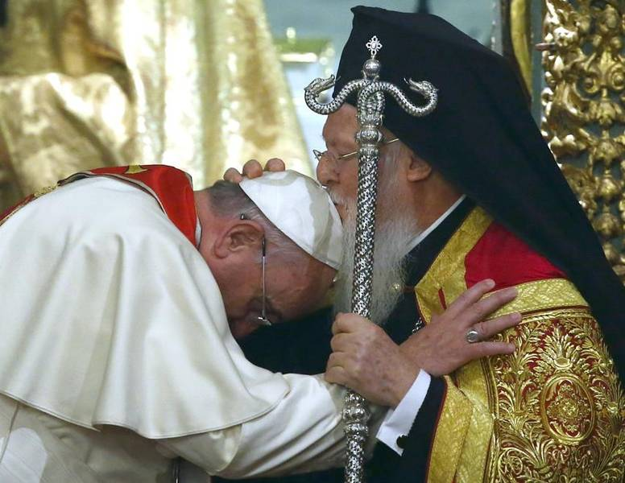
Trong khi thế giới ngày nay, người ta nói đến tự tin, kiêu hãnh. Khiêm tốn không có chỗ đứng. Nhân danh “tự trọng” (self-esteem) , “nhân cách” (dignity) không ai dám ra lầy trẻ, qưở phạt trẻ em. Như thế hành động của Đức GH đã gây một ấn tượng đặc biệt cho người theo dõi. Hình ảnh này gợi nhớ bức ảnh đầu tiên chụp trong ngày được Hồng y đoàn bầu làm giáo hoàng, trong khung cửa sồ Giáo Hoàng Francis xuất hiện và cũng đã cúi đầu khiêm hạ ngay trong ngày đầu tiên “ra mắt” công chúng trên ban công xin mọi người cùng cầu nguyện cho Ngài.
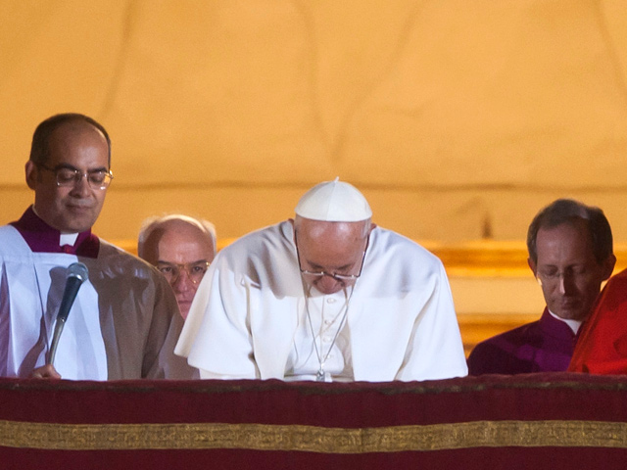
***
Thông thường, khi chúng ta nói về Giáo Hội, đặc biệt về quyền bính trong giáo hội, chúng ta thường có khuynh hướng áp đặt, hoặc liên tưởng khuôn mẫu của quyền lực thế tục. Nhưng “quyền bính” trong Giáo Hội, đúng nghĩa nhất đó là khả năng được trao ban để hướng dẫn, giáo huấn cũng như phục vụ.
Trong lời đáp từ, Đức TP nói: “Ngài giảng dạy bằng lời nói, nhưng trên hết và vượt trên mọi sự, ngài đang thi hành thừa tác vụ cao cả của ngài bằng sự đơn sơ, khiêm nhường và yêu thương đối với mọi người.” Và qua hành động khiêm nhường này, Ngài cũng đang thực thi quyền giảng dạy bằng cách cho chúng ta nhận thấy rằng, chúng ta là Kitô hữu, chúng ta cũng là những tội nhân. Chúng ta được cứu chuộc là do tình thương nhân hậu của Ngài, và chúng ta được gọi để làm việc cho vương quốc của Ngài.
Đồng thời nguyện vọng của ngài cho chúng ta cơ hội để cảm nhận rằng chúng ta là một phần của chi thể trong giáo hội. Khi ngài cúi đầu trước Đức Thượng phụ Bartholomeo, ngài muốn nói cho thế giới, hoặc ít ra cho mọi tín hữu Kitô giáo rằng đây là cuộc gặp gỡ giữa những anh em, những tông đồ là những người không thể thiếu nhau.
Đây là một hành động xem ra với nhỉều người đó là hành động ngoạn mục, ngài tiếp tục làm cho chúng ta và cả thế giới ngạc nhiên. Đặc biệt trong bối cảnh của thời đại internet, những hình ảnh sống động, đôc đáo dược loan truyền trong chốc lát. Người ta có thể cho rằng giây phút hào quang chóng qua ấy thuộc về Đức TP Barthôlômeô. Nhưng thật ra, chính Đức GH Phanxicô chính là người đáng được nhận sự tuyên dương. Có lẽ Thánh Thần khởi hứng cho ngài hành động như thế. Nếu thế, chúng ta có thể nói Thánh Thần chúa hoạt động không ngơi nghỉ nơi Giáo Hội, đặc biệt qua giáo hoàng, vì hơn hết Thánh Thần chính là đấng hiểu rằng những cử chỉ nhỏ bé đôi khi lại là vĩ đại. Giống như các Tông Đồ ngày nào trước đây còn tranh dành, chạy chọt cho được ghế “bên phải, bên trái.” Nhưng thấm nhuần giáo huấn của Chúa Giêsu: "Tất cả những ai đang vất vả mang gánh nặng nề, hãy đến cùng tôi, tôi sẽ cho nghỉ ngơi bồi dưỡng. Anh em hãy mang lấy ách của tôi, và hãy học với tôi, vì tôi có lòng hiền hậu và khiêm nhường. Tâm hồn anh em sẽ được nghỉ ngơi bồi dưỡng. Vì ách tôi êm ái, và gánh tôi nhẹ nhàng." Matthew 11, 28-29. Sau khi Chúa về trời và được hướng dẫn của Chúa Thánh Thần, các gài đã thực sự đổi mới. Vì các thánh Tông Đồ trong khi thi hành sứ vụ của mình cũng đã tâm niệm: “Khi phục vụ Chúa, tôi đã hết lòng khiêm tốn, đã nhiều lần phải rơi lệ, đã gặp bao thử thách do những âm mưu của người Do-thái.” TĐCV 20, 19.
***
Trong Anh ngữ, thuật ngữ “qùy gối” có nghĩa là cầu nguyện và cũng có nghĩa thành khẩn khiêm cung hoặc là tư thế qùy gối. Vì thế trong các nghi thức phụng vụ Công giáo có những lúc “qùy gối” là tư thế thích hợp. Người không công giáo không thể hiểu được.

Ngoài những lúc qùy gối trong thánh lễ trong nhà thờ, tôi không thấy thoải mái khi qùy gối. Qùy gối thì đau, mỏi nhiều lúc chịu không nổi. Nhớ những năm còn học lớp Đệ Thất, Đệ Lục, nghịch phá bị ông thầy giám thị dữ như “chằng” bắt quỳ; hoặc lúc còn rất nhỏ mê chơi hơn ham học, bị ông cụ bắt qùy. Chắc tại khi còn nhỏ bị bắt qùy nhiều quá, nên lớn lên chẳng mấy khi thích qùy. Cho nên trong giờ Tông Đồ, lúc phong trào nói đến: người tông đồ bằng sống với hai “đầu gối” là tôi thấy dợn rồi. Nhất là những buổi hội nhóm trong các phòng học, nền lát gạch mà qùy thật là phê. Lúc đó đang đọc kinh mà cứ ước gì có một cái gồi lót cho đỡ khổ. Mãi đến khi thấy hình ảnh của Giáo Hoàng Phanxicô cúi đầu, hoặc khi thấy Sư huynh An Phong, trong buổi tĩnh tâm Mùa Vọng 2014 cho trẻ em trong Giáo Xứ, đã quỳ xuống xin các em đưa tay trên đầu và cầu nguyện để xin Thánh Thần Chúa xuống trước khi nói chuyện với các em. Giáo Hoàng mà còn khiêm tốn, như thế thì còn tôi đây là gì? Chúa Giêsu còn chịu phép Rửa bởi thánh Gioan Tẩy Giả, điều đó hẳn gợi nhớ tôi bài học gì chứ?
Riêng tôi với cái tật “ít chịu thua ai”, nên đi đâu như lời bà xã nói “hay gây hấn.” Chuyện trong nhà thì khỏi nói. Biết là lép vế, vì phận đàn ông ở xứ người, nhưng đôi khi ngông lên vẫn cứ thích kiếm chuyện, chỉ ra một vài chiêu qườ quạng là đành rút về thế thủ cho phải phép. Thua thì thua, nhưng đôi khi tôi vẫn hất cái mặt lên làm cho bà xã khó chịu, có như vậy mới hả dạ. Còn có lúc chơi cái màn gỡ gạc, bằng cách kiếm chuyện khác mà tấn công lại một cách bất ngờ cho huề. Nếu không thì cũng còn ấm ức lắm.
***
Trong buổi dịp lễ Giáng Sinh, ĐGH nói với các vị lãnh đạo các cơ quan trung ương Tòa Thánh về “Bệnh cạnh tranh và háo danh”, một trong 14 căn bệnh mà ngài chẩn đóan: “Khi cái cái vẻ bề ngoài, những mầu áo và huy chương trở thành đối tượng ưu tiên của cuộc sống, quên đi lời thánh Phaolô: ‘Anh em đừng làm gì vì cạnh tranh hoặc háo danh, nhưng mỗi người với tất cả sự khiêm tốn, hãy coi người khác hơn mình. Mỗi người đừng tìm tư lợi, nhưng hãy tìm lợi ích của người khác nữa.’” (Phaolô 2,1-4). Điều được ngài nói với các viên chức của Tòa Thánh, nhưng xem ra vẫn có thể áp dụng cho chính bản thân tôi.
Chúa Giêsu đã để cho Gioan làm phép Rửa và Chúa Giêsu đã rửa chân cho các môn đệ. Gương khiêm hạ, phục vụ nào bằng. Cúi đầu như Giáo hoàng không có nghĩa là hèn yếu khiếp đảm, nhưng một cách thế tỏ lòng khiêm tốn. Vì Chúa đã nói: “Anh em hãy mang lấy ách của tôi, và hãy học với tôi, vì tôi có lòng hiền hậu và khiêm nhường.”
Và đó là bài học cho chính tôi cần phải áp dụng trong cuộc sống hằng ngày. Chỉ có thế, hòa thuận cũng như ấm êm mới đến vói tôi và nơi tôi đến. Vì tôi không thể thay đổi người khác, nhưng tôi phải thay đổi chính tôi.

